AC3250 scheda creata il 18 maggio 2026
Descrizione storico-bibliografica
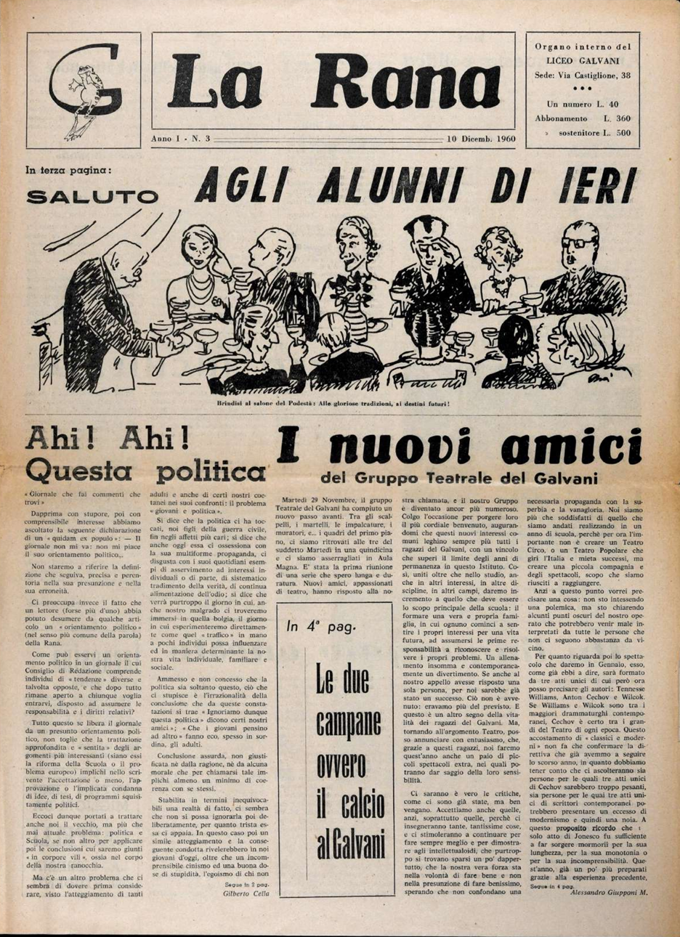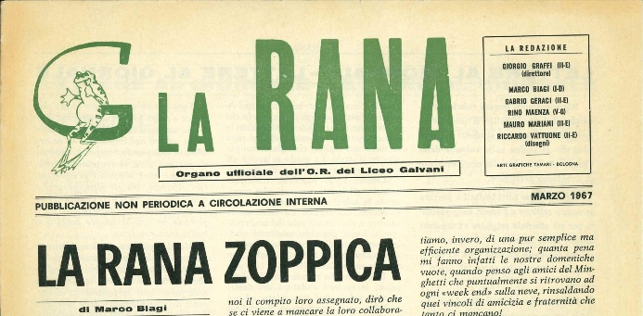
La *rana : organo interno del Liceo Galvani. – Anno 1, n. 1 (ottobre 1960)-1968; n. unico 1985. - Bologna : Tipografia San Francesco, [1960-1985]. – 9 volumi ; 44. ((Periodicità non determinata. – Il sottotitolo varia: organo ufficiale dell’O.R. del Liceo Galvani. – Tra i redattori: Marco Biagi. - Poi stampatore: Arti grafiche Tamari. - Non pubblicato dal 1969 al 1984. - Il formato varia. - ACNP P000083924. - CFI0420128
Autori: Biagi, Marco
Soggetto: Bologna - Liceo ginnasio Luigi Galvani – 1960-1985
Copia digitale: 1960-1985. Lac.

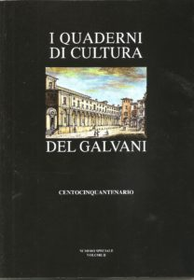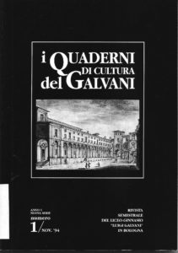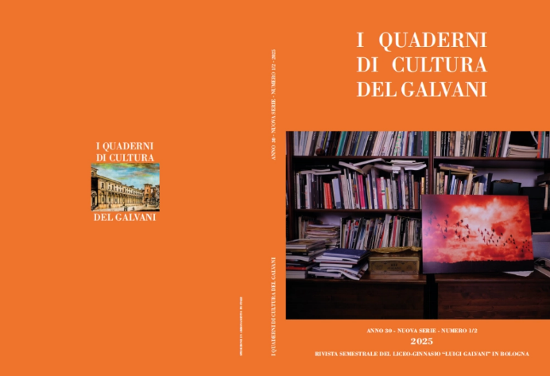
I *quaderni di cultura del Liceo-ginnasio Galvani. - N. 1 (1964)-n. 5 (1967); nuova serie, n. 1 (1968)-n. 3 (1971); 1989. - Bologna : A cura del Liceo-ginnasio Galvani, 1964-1989. – 9 volumi ; 24 cm. - BNI 64-3994. - SBL0145851; UBO3851575
*Quaderni di cultura del Galvani : rivista semestrale del Liceo-ginnasio Luigi Galvani in Bologna. – Nuova serie, anno 1, n. 1 (nov. 1994)- . - Bologna : Re Enzo, 1994- . – volumi : ill. ; 24 cm. ((Precede n. 0. - L’editore varia. – ISSN 2281-082X. - CFI0388062
Autore: Liceo ginnasio Luigi Galvani <Bologna>
Soggetto: Bologna - Liceo ginnasio Luigi Galvani – Annuari
Classe: D373.2420945411

Informazioni storico-bibliografiche
La RANA. Il progetto
Il progetto intende attivare la ricerca, archiviazione, digitalizzazione, metadatazione e creazione di una Digital library del giornalino scolastico “La Rana”, pubblicato dal 1961 al 1968 e conservato parzialmente nell’Archivio Storico del Galvani, ma implementabile nella collezione completa con copie provenienti dalla Biblioteca Universitaria di Bologna e dall’Archivio della biblioteca stessa.
L’avvio di una digitalizzazione dei materiali più interessanti dell’archivio e l’arricchimento della pagina Archivio Storico del Galvani serve ad assicurarne la conservazione e valorizzazione, ne consente l’accesso a classi di studenti e studiosi, emancipandosi da vincoli fisici e semplificando le modalità di fruizione grazie alle nuove tecnologie e permette agli studenti di sviluppare digitale una didattica ed esperienziale che:
- li coinvolge in prima persona nell’attività di digitalizzazione e di valorizzazione dell’archivio, sensibilizzandoli alla storia della loro scuola e della loro realtà cittadina;
- consente loro di entrare in contatto con la realtà delle digital humanities e di comprendere come la tecnologia possa essere messa al servizio della promozione e valorizzazione dei beni culturali, acquisendo alcune competenze tecniche di base;
- consente loro di acquisire competenze nell’ambito della comunicazione culturale e valorizzazione dei beni culturali e della ricerca storica.
Referenti: Prof.ssa Verena Gasperotti (Liceo Galvani) e Prof.ssa Paola Italia (Dipartimento FICLIT) in collaborazione con la Biblioteca Universitaria di Bologna (Prof. Francesco Citti, Dott. Giacomo Nerozzi). Tutor: Dott.ssa Anna Sofia Lippolis (Dipartimento FILCOM).
Si ringraziano, per la collaborazione, il Dott. Marco Serra, responsabile della produzione e del tirocinio all’interno dell’ADLab, (Dipartimento FICLIT) e la Dott.ssa Francesca Fughelli, BUB.
Partecipanti
Un gruppo di studenti provenienti da diverse classi del Liceo Galvani: Oussama Aitzaina, Sabrina Ahmed, Edoardo Basile, Carolina Castiello, Dora Giamperetti, Riccardo Giannini, Sara Pizzolo, Sofia Ruscigno, Carlotta Trevisan, Giorgia Zarri. Coordinati dalla Prof.ssa Verena Gasperotti.
https://dersuchendee.github.io/trovalarana-liceogalvani/about.html.

I QUADERNI DI CULTURA DEL GALVANI RIVISTA SEMESTRALE
DIRETTORE RESPONSABILE Fabio Gambetti
COMITATO TECNICO SCIENTIFICO

Verena Gasperotti
Magda Indiveri
Gessica Linea
Benedetta Nanni
Andrea Velli
Federica Viglietta

SEGRETARIA DI REDAZIONE
Federica Viglietta
ISSN 2281 – 082X

Abbonamento annuo € 31 (studenti del liceo € 25) sul c.c.p. 15382403 intestato a Liceo Galvani, Tesoreria.
Due uscite annuali, normalmente a fine dicembre e a fine maggio.
Storia dei Quaderni (a cura della professoressa Borgognoni).pdf
Indici dei Quaderni di cultura del Galvani fino al numero speciale 150 (a cura della professoressa Gaspari).pdf
INDICI dei QdG dal 2011 al 2021 (a cura della prof. Magda Indiveri).pdf
SCELTA DI ARTICOLI PUBBLICATI
Storie di ragazze: la presenza femminile nelle aule del liceo ginnasio Galvani Meris Gaspari (I Le studentesse).pdf
Storie di ragazze: la presenza femminile nelle aule del liceo ginnasio Galvani Meris Gaspari (II Le professoresse).pdf
I tempi e i luoghi delle Muse: Saffo e Merini a confronto (Sofia Gallo).pdf
Due nuove acquisizioni per la Quadreria del Galvani (Michele Tosi).pdf
SEGNALAZIONE:
ALESSANDRO FERIOLI, docente, I.S.S.S J. M. Keynes di Castel Maggiore (BO) ha vinto il PREMIO INTERNAZIONALE EUGENIO CORTI 2022 PER L’ARTICOLO “Guerra e cammino nella neve di Russia. Le opere d’esordio di Eugenio Corti e Mario Rigoni Stern, nel centenario della loro nascita (1921-2021) “, pubblicato nel numero 26.2 de I QUADERNI DI CULTURA DEL GALVANI, con la seguente motivazione:
Il prof. Alessandro Fenoli, storiografo, autore di numerosi saggi e articoli di storia militare, nella sua pubblicazione Guerra e catììiììino nella neve di Russia fornisce un’accurata descrizione del contesto editoriale del s e c o n d o dopoguerra, nel quale inserisce il s u o pregevole confronto stilistico e antropologico tra la testimonianza bellica di Eugenio Corti e quella di Mario Rìgoni Stern, contribuendo ad approfondire le peculiarità dello stile cortiano “asciutto, tutto cose” e le caratteristiche specifiche del s u o Itinerario formativo della disfatta”, m e s s e maggiormente in luce proprio grazie al confronto c o n i diversi sviluppi di Rigoni Stern. Ne emerge un’analisi letteraria, storiografica e d esistenziale nuova, doviziosamente documentata e brillantemente espressa. Definita dal preside Angelo Campanelli “palestra permanente di cultura”, la prestigiosa rivista I quaderni di cultura del Galvani, che ospita il contributo del prof. Alessandro Ferioli, raccoglie dal 1964 le ricerche di tutti gli appartenenti al Liceo Galvani di Bologna: preside, professori e studenti. Uno degli scopi della rivista è proprio quello di scoprire, condividere e far conoscere al lettore italiano l’immenso patrimonio culturale dello storico Liceo. Il prof. Alessandro Ferioli, tra gli altri, ha avuto il merito di inserire Eugenio Corti in questo i m m e n s o patrimonio culturale, favorendo la possibilità che un pubblico sempre più ampio e consapevole entri in contatto c o n l’opera e la vita dell’Autore.
https://www.liceogalvani.edu.it/pagine/i-quaderni-del-galvani-

